Nota de prensa
Asahi Photoproducts colabora con Comexi en un innovador proyecto llave en mano
Soluciones innovadoras integran la preimpresión y la impresión en las instalaciones del cliente
Tokio (Japón) y Bruselas (Bélgica), 25de agosto de 2020. Asahi Photoproducts, empresa pionera en el desarrollo de planchas flexográficas de fotopolímeros, participa en un importante proyecto con Comexi y otros socios del sector. Como parte de este proyecto llave en mano, Asahi instalará una procesadora de lavado con agua Asahi AWP™ 4835 P y planchas procesadas al agua Asahi AWP™ con tecnología CleanPrint en el Centro Tecnológico Manel Xifra Boada de Comexi en Girona (España). El proyecto está diseñado para concienciar a los impresores de embalaje flexible sobre el valor de la producción propia de planchas flexográficas y demostrar lo fácil que resulta hacerlo con la tecnología actual.
“Estamos orgullosos de participar en este proyecto tan importante junto a nuestro socio Comexi”, señala Philip Mattelaer, director de ventas de Asahi Photoproducts. “Cada vez son más los impresores de flexografía que internalizan la producción de planchas con el objetivo de impulsar la eficiencia y mejorar la calidad. Este proyecto demostrará al mercado flexográfico lo fácil que es producir planchas, fortaleciendo la cadena de valor en el punto de producción de la impresión. Además de mejorar la eficiencia y la calidad, este proyecto también demuestra cómo los proveedores de impresión pueden aumentar la sostenibilidad incorporando la tecnología Asahi CleanPrint".
Las planchas flexográficas CleanPrint de Asahi Photoproducts han sido especialmente diseñadas por los ingenieros químicos de Asahi para transferir toda la tinta restante al soporte impreso, reduciendo los tiempos de puesta a punto y las paradas de limpieza de la máquina en comparación con otros sistemas de producción de planchas, al tiempo que ofrecen una calidad excepcional. Las planchas flexográficas Asahi CleanPrint también son ideales para la impresión con paleta de colores fija, un método que se usa cada vez más para ahorrar tiempo y dinero, manteniendo el nivel de calidad que esperan las marcas. Esto es posible gracias al registro preciso de las planchas procesadas al agua CleanPrint de Asahi. La gama AWP de planchas y procesadoras convierte la producción de planchas flexográficas en un proceso respetuoso con el medio ambiente, minimizando el consumo de agua, eliminando productos químicos nocivos y trazando un futuro más limpio para la industria flexográfica.
La producción propia de planchas flexográficas también se traduce en una mayor disponibilidad de planchas, lo que, a su vez, redunda en una mayor eficiencia general de los equipos (OEE). Este es uno de los factores que impulsa la internalización de la producción de planchas, la misma tendencia que experimentó la industria de la impresión offset offset hace años. El proyecto llave en mano de Comexi abarcará también la organización de eventos periódicos para los clientes, en los que se demostrará el potencial de agruparlo “todo bajo un mismo techo”.
“Los visitantes del proyecto quedarán gratamente sorprendidos viendo la rapidez y la limpieza con que se producen las planchas procesadas al agua Asahi AWP con CleanPrint, y tendrán acceso a expertos que pueden ayudarlos a emprender su propio camino CleanPrint hacia un futuro que se caracterice por una impresión flexográfica más limpia”, añade Mattelaer. “La clave para controlar la calidad y los niveles de servicio en la impresión flexográfica es controlar la preimpresión, y el proyecto llave en mano de Comexi muestra a los visitantes la facilidad con la que pueden hacerlo. Combina hardware, software, instalación, optimización, formación y soporte de producción para garantizar una transición fluida hacia un futuro limpio para los impresores de flexografía de todos los tamaños”.
Para obtener más información sobre las soluciones flexográficas de Asahi Photoproducts respetuosas con el medio ambiente, visite www.asahi-photoproducts.com.
--FIN--
Imágenes y leyendas:
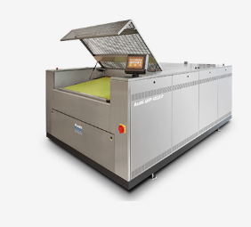
La procesadora AWP™ 4835 P está pensada para atender las necesidades exigentes de impresores que usen un formato de plancha máx. de 90 x 120 cm. Para los impresores de banda ancha, la nueva procesadora de planchas AWP™ 4260 PLF es la solución más indicada gracias a su formato de plancha de 106,7 x 152,4 cm (42 x 60 pulgadas). Reduce al mínimo el consumo de agua, por lo que es una solución sostenible para producir planchas flexográficas.

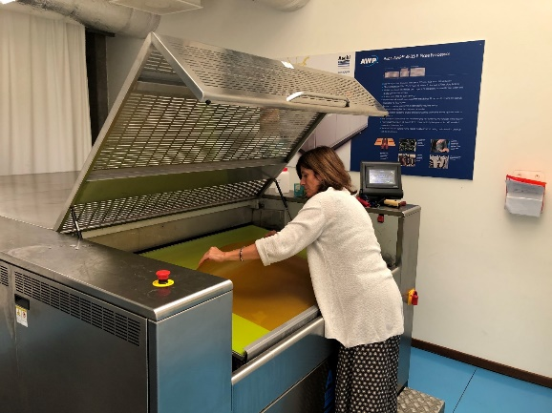
Asahi Photoproducts instalará una procesadora Asahi AWP™ 4835 P en el Centro Tecnológico Manel Xifra de Comexi en Girona (España).

--FIN--
Acerca de Comexi – www.comexi.com
Comexi, fundada en 1954, cuenta con una amplia experiencia en la fabricación de bienes de equipo para la industria de la conversión del envase flexible. Integra cinco líneas de producto, cada una especializada en un proceso de conversión distinto: impresión flexográfica, impresión offset, laminación, corte y complementos logísticos. Además, cuenta con una Unidad de Negocio de Servicio y Asistencia Técnica que ofrece servicio las 24 horas del día, los 7 días de la semana.
La empresa cuenta con dos centros productivos: uno en Riudellots de la Selva (Girona, España) y otro cerca de la ciudad de Montenegro, en el estado de Rio Grande do Sul (Brasil). También dispone de una oficina en Miami (EE.UU.) y en Moscú (Rusia). Comexi dispone de una red comercial en más de 100 países que le permite atender y dar respuestas óptimas a los clientes, minimizando las esperas por desplazamientos.
Comexi incluye el Centro Tecnológico Manel Xifra Boada, Comexi CTec, donde la empresa ofrece soporte y comparte sus conocimientos con diversos grupos involucrados en los procesos de la industria de la impresión flexible.

Para más información:
Jesús Navarro – (+34) 677 489 237 – jesusnavarro@playbrand.info
Gemma Bessa – (+34) 972 477 744 – gemma.bessa@comexi.com
Acerca de Asahi Photoproducts
Asahi Photoproducts es una filial de Asahi Kasei Corporation fundada en 1971. Asahi Photoproducts es una empresa pionera en el desarrollo de planchas flexográficas de fotopolímeros. Mediante la creación de soluciones flexográficas de gran calidad y el empeño por no dejar nunca de innovar, la empresa apuesta por el desarrollo de la impresión respetando el medio ambiente.
Siga a Asahi Photoproducts en .
Encontrará más información en www.asahi-photoproducts.com y:
Monika Dürr  duomedia  monika.d@duomedia.com  +49(0)6104 944895 | Dr. Dieter Niederstadt  Asahi Photoproducts Europe n.v. /s.a.  dieter.niederstadt@asahi-photoproducts.com  +49(0)2301 946743

